ANFORDERUNGSSCHEIN
für die Zusendung von Staubbeutel, Düsen, Filter und andere Ersatzteile:

Hiermit sind Einzelpreise im Rahmen des Ersatzteil-Lieferservice zu erfragen,  www.provac.de
NEU passend auch für Staubsauger anderer Marken !  Düsen + Bürsten
Einfacher und schneller geht’s mit einem Telefonanruf an 06074 / 7280 770.
Bitte ausfüllen, streichen, ankreuzen:

Wir benötigen für unseren Staubsauger Marke: Modell: :

Staubbeutel-Typ oder Ersatzteil Art.-Nr.: Menge: _______ Stück oder Päckchen

Wir wollen per Überweisung bestellen und benötigen vorher den Preis.
⇨ Sie erhalten dann von proVAC schriftlich Preise und „wie bestellen“.
Das Angebot ist für Sie kostenlos und unverbindlich.

Wir wünschen eine Lieferung per Nachnahme und haben vorher den Preis angefragt.
⇨ Sie erhalten dann von proVAC die bestellte Ware wie oben ausgefüllt + bezahlen beim Postboten
Achtung: zusätzliche Nachnahmegebühren.
Bei Unzufriedenheit (z.B.: falsche Staubbeutel bestellt) gilt natürlich immer die Geld-Zurück-Garantie.

Wir interessieren uns für weitere Produkte aus dem proVAC Sortiment und bitten um Informationen über:

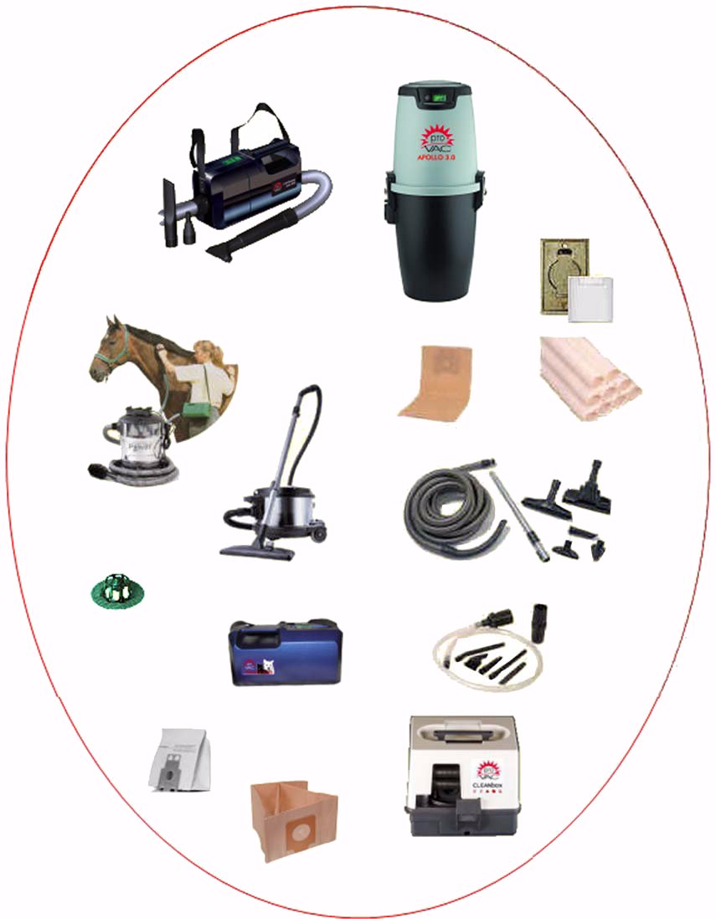

Zentralstaubsauger proVAC APOLLO³ Gen. 3.0 iCV10/iCV20/iCV30/iCV40LCD

Autostaubsauger/Camping proVAC CarCleaner auto S 20

Tierhaar-Staubsauger proVAC Hund & Katz

8-teiligem EDV-Mini-Düsen-Set praktisch für alle Staubsauger Micro-kIT

Pferdestaubsauger SUPER DANDY Boy

Akkubetriebener Wischroboter proVAC Robowischmop

Service-Staubsauger proVAC CLEANbox

Gewerbestaubsauger/Hotel proVAC UZ 930 Panther

Pferdestaubsauger/NaßTrockenstaubsauger SUPER DANDY Power

Übersicht Staubsauger von A bis Z im Kleinformat

Katalog und Preisliste zu Staubbeutel passend für 2000 Staubsaugertypen

ABSENDER:

Nachname: Vorname:

Straße & Nr.:

PLZ: Ort:

Telefon: Fax: Email:

Ihre Adresse wird von proVAC nicht weitergegeben und nur zu Ihrer Bestellanfrage und Versand nur von proVAC gespeichert.

VIELEN DANK FÜR IHRE BESTELLUNG !

